Благоустройство территории Лоевского района
В нашем государстве проводится активная работа по наведению порядка и благоустройству территорий населенных пунктов, придорожных полос, мест отдыха и многих других объектов. И все мы прекрасно видим, как преобразилась наша страна, в том числе и Лоевский район.
Однако, когда некоторые граждане и руководители не уделяют должного внимания территориям учреждений организаций и предприятий, частных жилых подворий, на которых не организована своевременная уборка. Неприятно видеть, когда улицы замусорены лузгой от семечек, фантиками от конфет, упаковками от чипсов, пустыми бутылками. А ведь чисто не там, где убирают, а там, где не мусорят. Надо всем понимать, что уборку надо проводить не только во время субботников или перед Радуницей, а регулярно, по мере загрязнения.
Лоевским районным ЦГЭ и другими службами района постоянно проводится работа по контролю за содержанием территорий. Уже в этом году за январь-март были проведены проверки 88 субъектов хозяйствования (180 объектов), 312 частных домовладений. На 65 субъектах хозяйствования выявлены нарушения в части санитарного состояния территорий. Вынесено руководителям учреждений, организаций и предприятий всего 43 рекомендации (требования) об устранении нарушений по санитарной очистке территорий. Частному сектору было направлено более 140 рекомендательных писем по приведении прилегающей территории в надлежащее санитарное состояние.
Некоторые примеры наведения порядка на земле
Территория остановочного пункта в н.п. Переделка, Лоевский район
до после
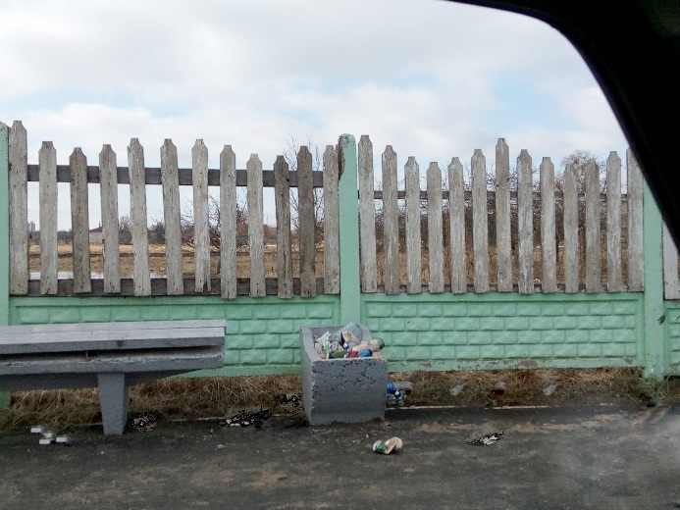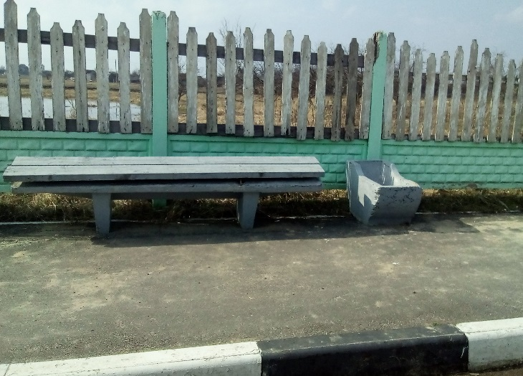

Территория частного сектора по улице Царикова, г.п.Лоев
до после
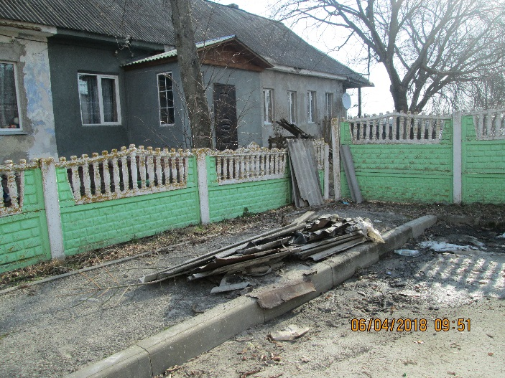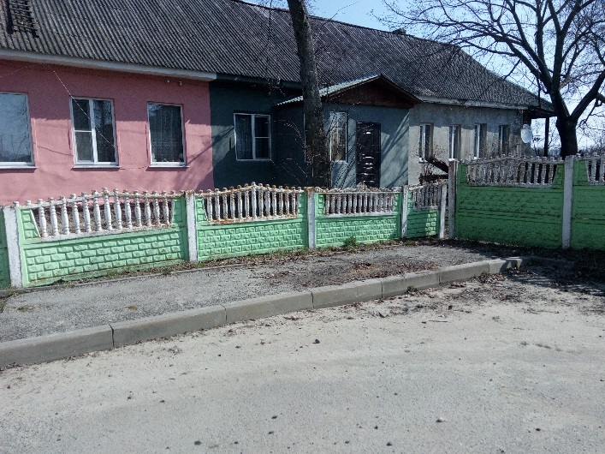

Территория строящегося супермаркета по улице Шевелева, г.п.Лоев
до после
